Домашнее задание по «Ритмике» от 6,12, 7.12, 9.12

1) К каждому уроку повторяем нотки в басовом ключе.
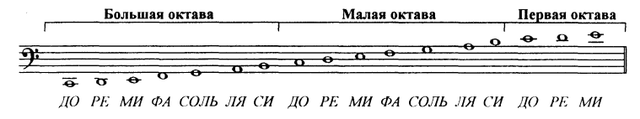
2) Подпишите данные ноты.
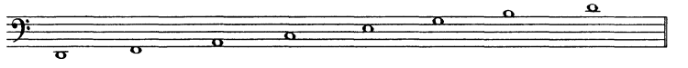
3) Запишите отмеченные на клавиатуре звуки нотами в указанных октавах.
